Конспект НОД в подготовительной группе «Часы. Время».

Воспитатель
МАДОУ детский сад №268
Фархутдинова Альмира Шарипьяновна
Направление:
Познавательно – речевое развитие.
Образовательная область:
Познание (формирование элементарных математических представлений, формирование целостной картины мира).
Виды деятельности:
Коммуникативная, игровая, познавательно – исследовательская, двигательная.
Задачи:
Познакомить детей с циферблатом часов, сформировать представления об определении времени по часам (с точностью до часа). Закрепить и расширить знания детей о разных видах часов, о принципах их работы, их роли в жизни человека. Систематизировать знания воспитанников о последовательности дней недели, месяцев, времен года.
Развивать творческое воображение и логическое мышление, умение делать выводы, излагать мысли. Способствовать развитию самостоятельности мышления. Упражнять в употреблении сложноподчиненных предложений с союзом «потому, что»; уточнение и расширение словаря по теме.
Словарная работа:
Активизация – часовой, часовщик, водяные, солнечные, масляные;
Пассивный словарь – циферблат, механические, электронные.
Материалы и оборудование : лепестки к игре «Цветок – годовик», видеопроектор для демонстрации фото, различные виды часов, карточки «часы», карандаши простые, мяч, мольберт.
Ход:
Эмоциональный настрой.
Дети стоят в кругу, взявшись за руки.
Воспитатель: «Мы с вами большая, дружная семья, через наши руки мы передаём своё тепло, хорошее настроение. Посмотрите друг на друга и подарите свою самую очаровательную улыбку.
От улыбки хмурый день светлей
От улыбки в небе радуга проснется
Поделись улыбкою своей
И она к тебе не раз ещё вернется».
Воспитатель: Ребята, вы любите путешествовать?
Дети: Да.
Воспитатель: Мы сегодня отправимся с вами в необычную страну, Страну «Времени». Как вы думаете, на чем мы можем добраться до неё?
Дети: называют варианты (в том числе и машину времени).
Воспитатель: Отправляемся, встали в круг, положили руки друг другу на плечи, закрыли глаза (звучит космическая музыка).
– Вот мы и добрались. Смотрите, нас встречает Фея времени.
Фея: Здравствуйте ребята, наверное, вы любите узнавать что-то новое и поэтому пожаловали ко мне в гости? Ну, тогда ответьте на вопрос: Что такое время? Как вы понимаете?
Дети: Это часы, минуты …
Фея: Правильно, нот это не только часы. Например говорят «Время года». Что это значит?
Дети: Это зима, весна, лето, осень.
Фея: Все согласны? У каждого времени года есть свои месяцы, а сколько их всего в году?
Дети: 12.
Фея: Давайте с вами соберём «Цветок – годовик». Каждому времени года соответствует свой цвет, возьмите по одному лепестку и, называя месяц, соберите из них цветок.
Дети: собирают цветок, называя месяцы по порядку.
Фея: А каждый месяц состоит из недель. Сколько дней в неделе?
Дети: 7.
Фея: Назовите, дни недели в прямом и обратном порядке.
Дети: Стоя в кругу, передавая мяч друг другу, называют дни недели.
Фея: Молодцы. Послушайте загадку:
Под Новый год пришел он в дом
Таким румяным толстяком,
Но с каждым днём терял он вес
И наконец, совсем исчез.
Дети: Календарь.
Фея: Кто думает по-другому ? Почему вы так решили? Ну конечно же, эта загадка про календарь. Каждый сорванный листок это ушедший от нас день, улетевший как птичка. А для чего нужен, людям календарь?
Дети: Чтобы не перепутать дни, месяцы, недели.
Фея: Итак, чтобы точно знать какой сейчас месяц, день и час, люди придумали календарь. Отгадайте ещё одну загадку:
Мы день не спим и ночь не спим
И день, и ночь стучим, стучим
Ног нет, а ходим,
Рта нет, а скажем: когда спать,
Когда вставать, когда работу начинать.
Дети: Часы.
Фея: Все так думают? Верно – это часы. Человек, который их делает и ремонтирует, называется часовой мастер или часовщик. Место, где собирают часы – часовой завод, мастерская по ремонту часов – часовая мастерская. Ребята, а как вы думаете, часы существовали всегда? Кто-нибудь знает, как люди узнавали время раньше, когда не было часов?
Дети: (ответы детей).
Фея: предлагает детям занять свои места. Давным-давно, когда не было часов, люди узнавали время по солнцу. Солнце взошло – пора вставать; темнеет – пора заканчивать работу, готовиться ко сну. Но однажды люди заметили, что тени от всех предметов двигаются по кругу; становятся длиннее и короче в зависимости от положения солнца на небе и придумали часы: вкопали столб в землю, начертили круг вокруг столба и разделили на равные части.
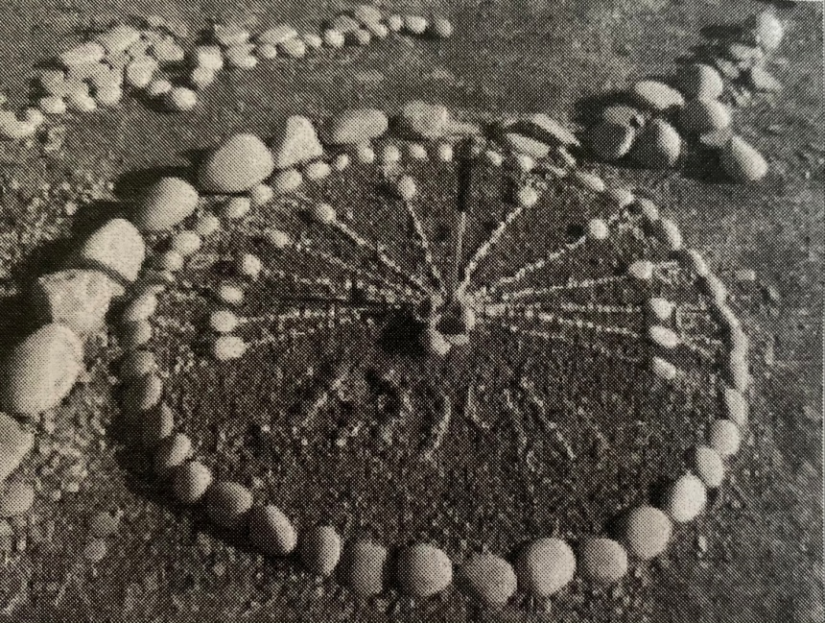
Каждая часть равна 1 часу. Назвали такие часы – солнечные (показ фото). Но пользоваться ими человек мог не всегда.
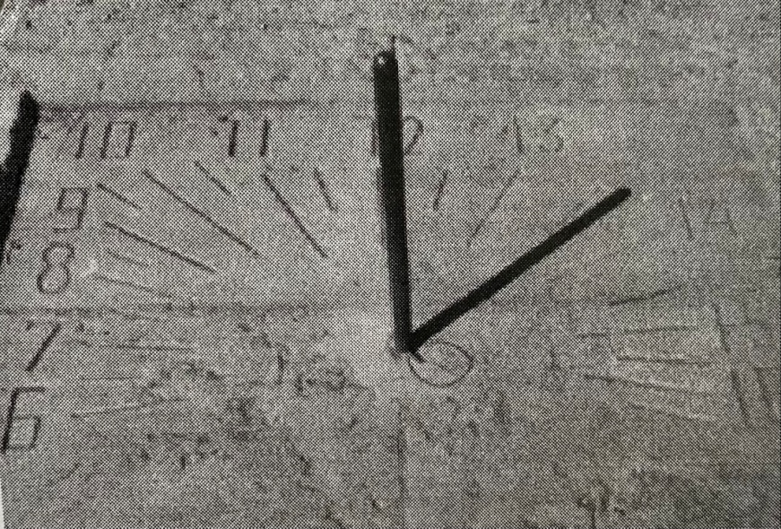
А как вы думаете, почему?
Дети: рассуждают (если нужно узнать время, всегда придется к ним бегать, в пасмурную погоду не определишь время).
Фея: Да, такими часами люди пользовались не долго, а изобрели водные часы, которые сообщали о времени и ночью, и в хмурый день (показ фото).
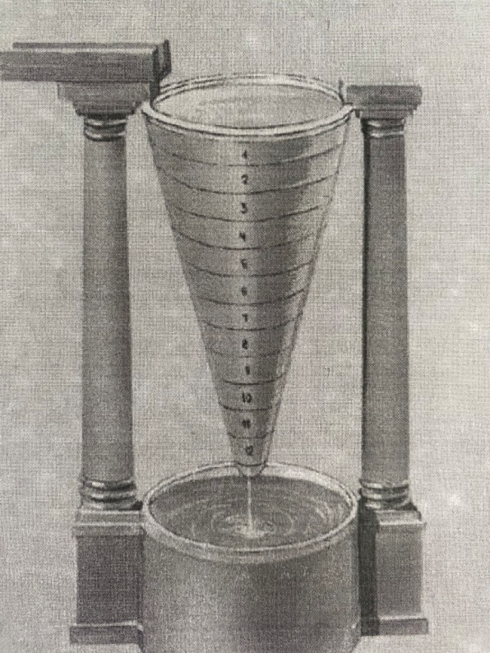
В высокий сосуд с маленьким отверстием внизу наливали воду. На сосуде черточки: сколько воды вылилось, столько и времени прошло. Как вы думаете, удобны ли такие часы?
Дети: Нет, воду нужно было постоянно доливать.
Фея: Не случайно говорят с тех пор «Сколько воды утекло!» Затем изобрели часы – свеча или огненные часы (показ фото).
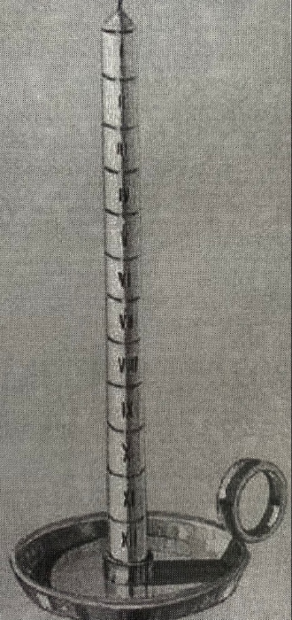
На свечу наносили деления, которые равнялись промежутку времени. Но в чём же опасность таких часов?
Дети: Свеча может упасть и случится пожар.
Фея: Верно.
С тех пор прошло немало лет,
И люди поняли ответ,
Что лишь песок он есть один
И бог, и царь, и господин.
И придумали песочные часы.
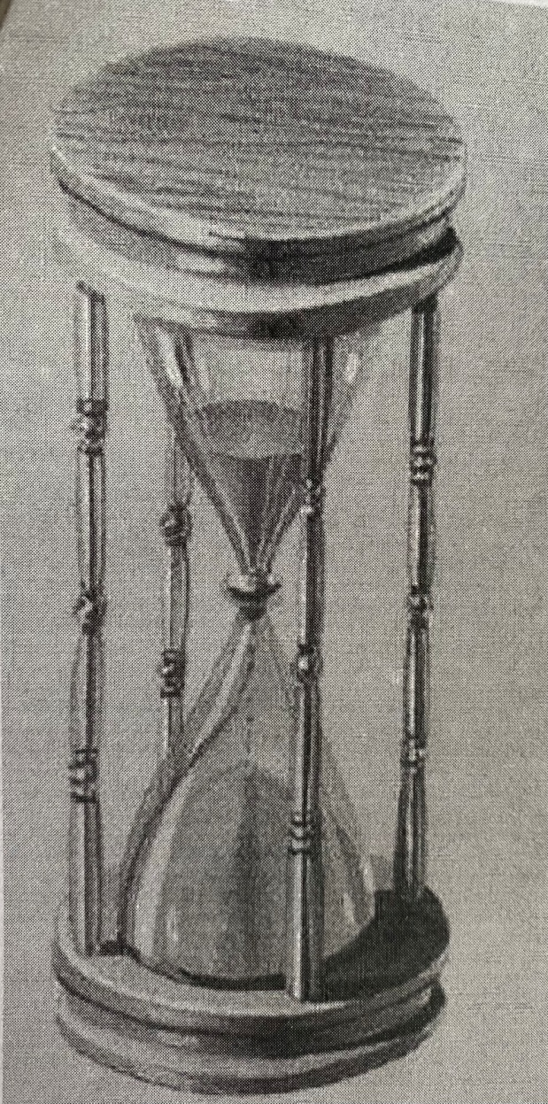
Они состоят из двух конусов, соединенных вместе, внутри – песок. Такие часы рассчитаны на определенный промежуток времени: 3, 5, 10 минут. Часы переворачивают и счет продолжается.
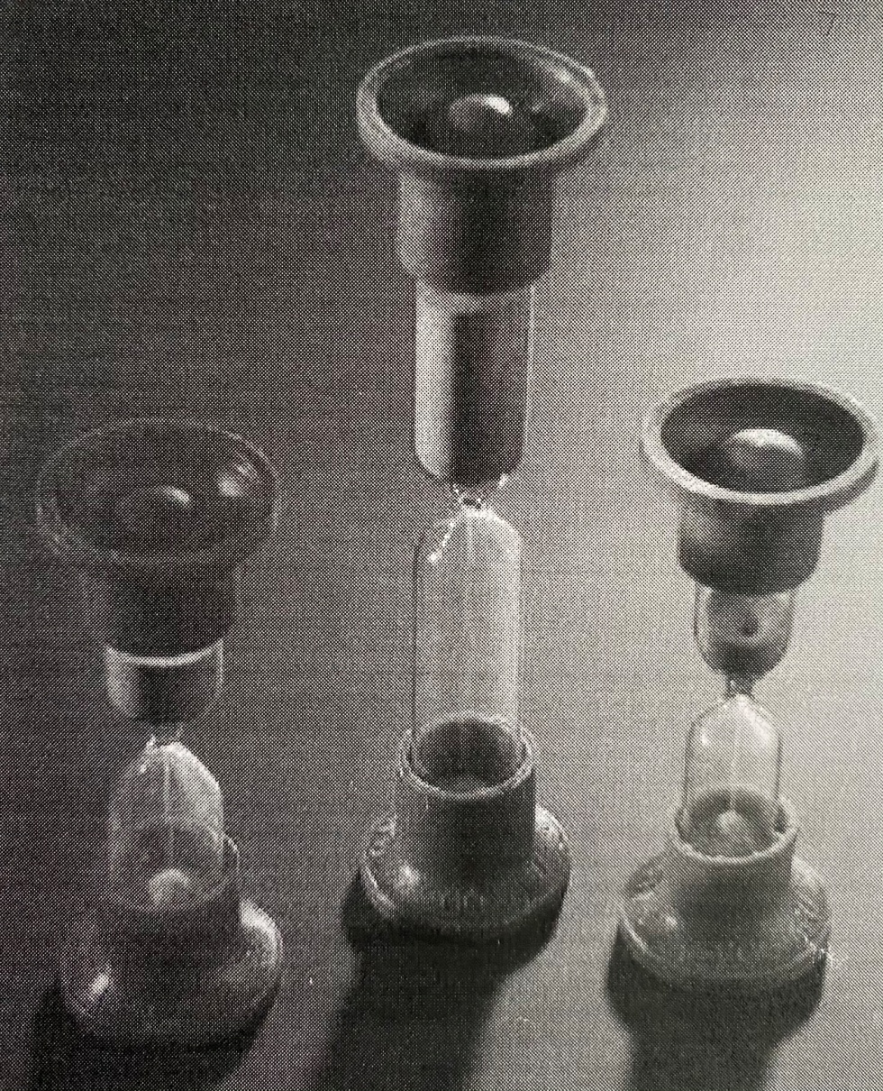
Пользуются ли теперь песочными часами? Где и кто?
Фея: Но все эти часы не совсем точные и ими неудобно пользоваться тогда люди изобрели механические часы, затем электрические, электронные. Давайте познакомимся с часами (рассматриваем настоящие часы). Этот круг называется – циферблат движущиеся стрелки указывают на цифры – так мы узнаем, сколько времени в данный момент. Стрелки у часов разные: одна длиннее, другая короче. Длинная стрелка движется быстрее, она показывает минуты. Короткая ходит по кругу очень медленно, она показывает часы. Минута – небольшой промежуток времени, а час – большой. Когда минутная стрелка проходит весь круг по циферблату, значит прошел час, когда длинная стрелка на цифре 12, а короткая, например на 6 – это значит, что сейчас ровно 6 часов. Давайте поиграем.
Физминутка.
Игра «Ходят стрелочки по кругу».
На полу расположены карточки с цифрами от 1 до 12 по кругу. Дети встают около карточек. Педагог встаёт в центре и произносит с детьми слова.
Мы часы – наш точен ход,
Водят стрелки хоровод.
Ходят стрелочки по кругу
И хотят догнать друг друга,
(дети ходят по кругу, взявшись за руку)
Стрелки, стрелки не спешите
Вы нам время подскажите.
(дети садятся на корточки рядом с ближайшей карточкой).
Игра повторяется 2-3 раза.
Фея: А теперь давайте сядем за столы и в карточках выполним задание. Как вы думаете, что здесь нужно сделать?
Дети: (ответы детей).
Фея: Рассмотрите циферблаты часов на рисунке. Соедините «волшебной ниточкой» циферблат часов с соответствующей цифрой в кружочке. Задание выполняется с комментированием: На первом рисунке показано время 3 часа, поэтому ниточка проведена к цифре 3 (работа самостоятельно). Давайте поиграем:
Воспитатель: А теперь скажите, как называются часы, которые:
Висят на стене – … (настенные);
Стоят на полу – … (напольные);
Стоят на столе – … (настольные);
На руке – … (наручные);
Лежат в кармане – …(карманные);
Стоят на камине – …(каминные).
Фея: Посмотрите, какие еще бывают часы (рассматривание разных часов). Вот и время прошло незаметно и нам пора возвращаться назад в группу. Давайте попрощаемся с Феей.
Показ мультфильма.
Фея: Занимаем места в «машине времени» (музыка, «возвращаемся» в группу).
Итог:
Воспитатель: Ребята, вам понравилось путешествие? Что нового вы сегодня узнали? Скажите, как бы мы жили, если бы не было часов?
Дети: рассуждают.
Воспитатель: Кому было интересно в Стране Времени – поднимите руки, а кому было трудно – присядьте. Что было трудного? Кто хотел бы ещё побывать в Стране Времени? Фея подарила вам подарок – задание для каждого ребёнка «Который час?» (определите какие часы показывают одинаковое время и раскрасьте их попарно в одинаковые цвета).
Спасибо за работу.

